学生选课操作指南
- 登录
登录武汉大学信息门户-教育教学或网址http://jwgl.whu.edu.cndeng登录新本科教务管理系统进行选课。
- 界面及基础功能
1、主页面显示区域划分：功能、个人应用、个人信息、通知、课表、消息、校历、成绩。
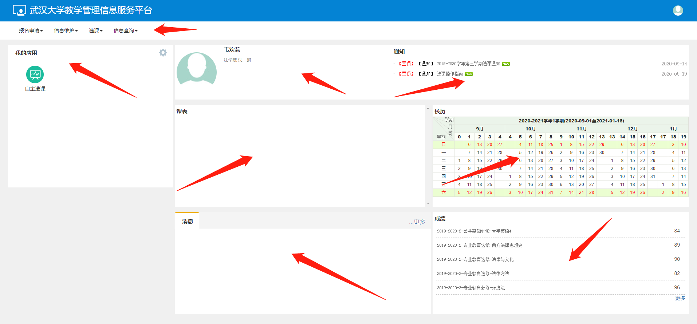
2、学生操作功能模块划分：报名申请（重修选课）、信息维护（学生个人信息维护）、选课（课表查询、自主选课）、信息查询（选课情况查询、成绩查询、选退记录查询）
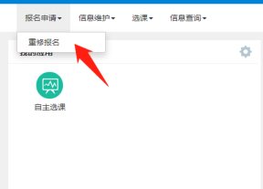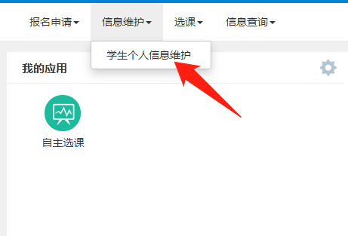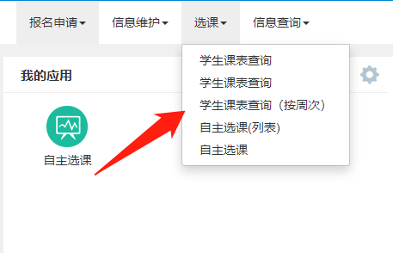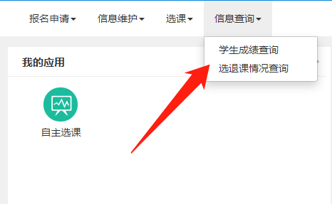

三、选课功能介绍
（一）选课流程介绍
通过个人应用中的自主选课或选课功能中的自主选课进入选课界面。如下图所示。
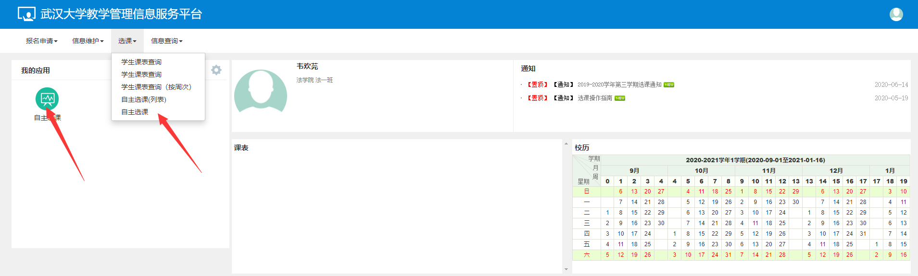
选课时，请先选专业课程，然后在空余时间段内选择公选、通识、体育等课程。
1、可通过上方搜索栏直接精准查询相应课程（搜索内容包括课头号、课程名称等）；
2、可通过筛选条件有选择性查询课程；
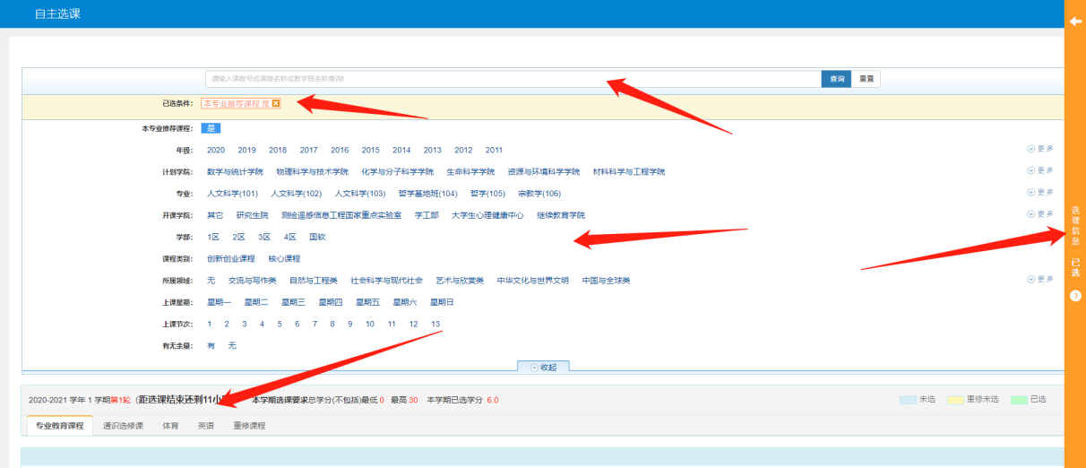
3、可通过下方课程类别直接查看所有相应课程。点击课程类型后，筛选条件栏会自动收起，以便查看课程。
4、点击选课按钮完成选课，对于时间冲突或有调整的课程，再次点击完成退选。
5、专业课程自动推荐本年级本专业专业课表，如需跨专业跨年级选课，可取消此默认设置。
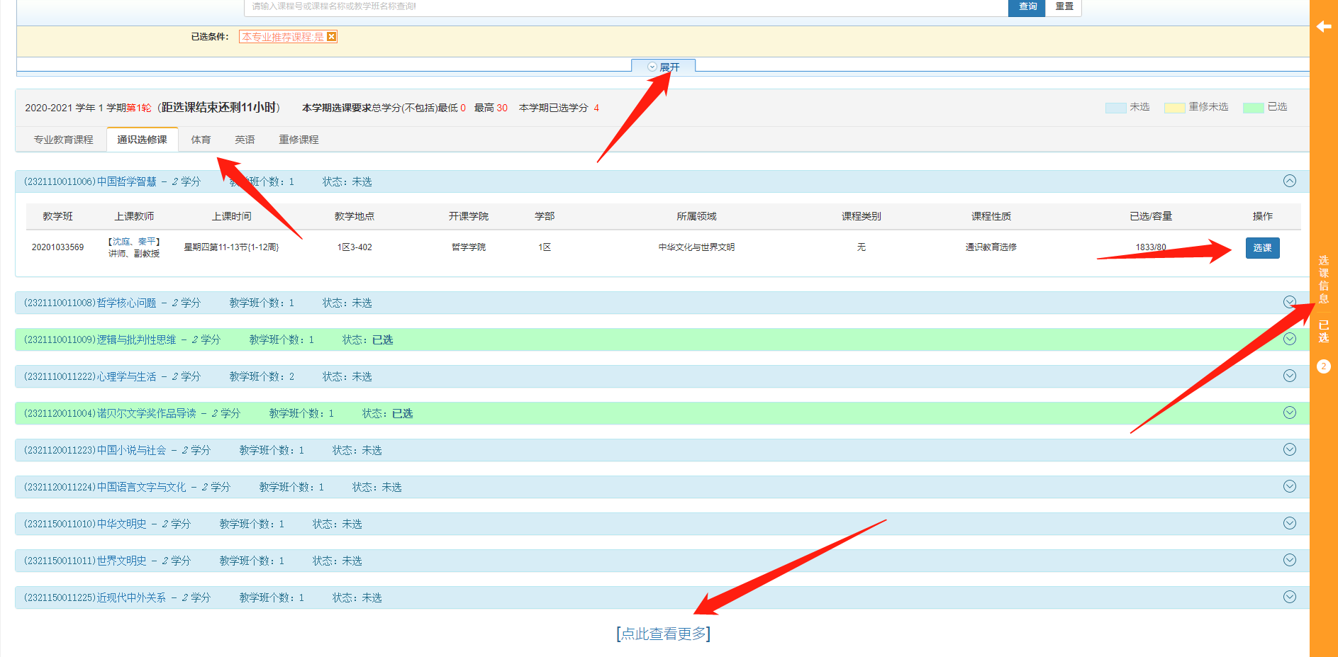
6、点击“课程名称”查看课程简介，包括教学课程简介和中文教学大纲。
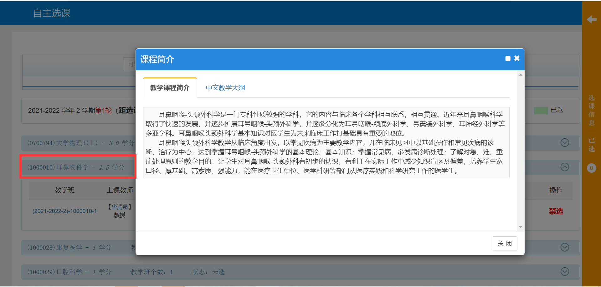

7、点击“教学班”查询教材的信息。
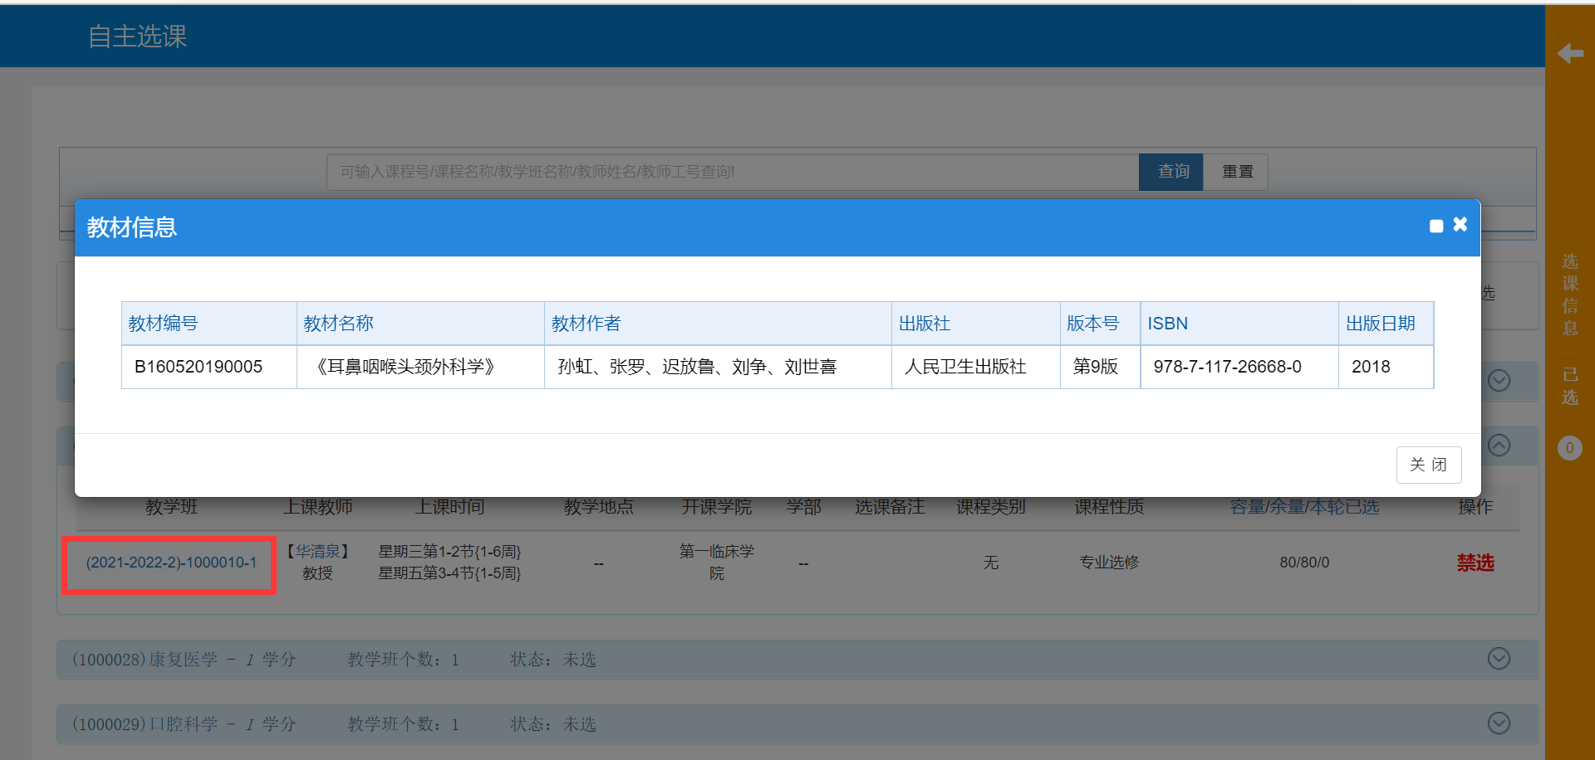
8、侧边栏“选课信息”提供时间占用信息及选课信息查询，可通过侧边栏信息掌握上课时间和空余时间，有针对性的完成选课。（绿色表示无冲突可选，黄色表示部分周次被占用，可选课程减少；红色表示大部分周次被占用，已无可选课程，该时间段不可选课）
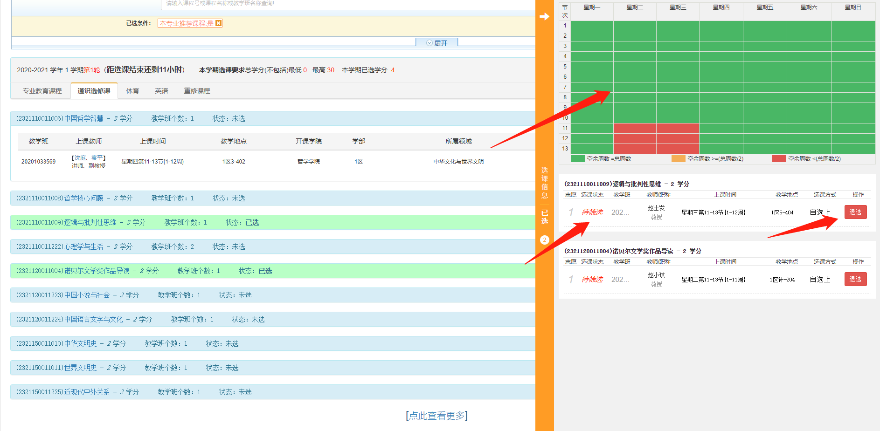
（二）英语、体育选课
1、英语选课：请在完成专业课选课后在剩余时间段内在英语课程板块里选课。
2、体育选课：请先在推荐专业课表内查询本专业体育推荐时间，然后在体育板块内选择对应时间段内的体育课程。

（三）重修选课、缓考选课
重修选课在正常选课结束后进行，在功能模块报名申请中点击重修报名（如下图所示）。选课学生类型分为及格重修与不及格重修，重修班分为单开班重修（即重修班）和跟班重修。
重修选课须知：
（1）已修课程与重修课程必须课程代码、课程性质、学分一致才可重修；
（2）已修课程与重修课程课程代码、课程性质、学分不一致则无法看到重修课程。
（3）不及格重修选课受单开班重修选课名额限制；不及格重修和及格重修是在正常选课结束后剩余的名额中开放；如课程已无名额，则无法进行及格重修。
（4）缓考选课与不及格重修选课的选课方式和选课时间一致。
（5）重修选课和正常课程时间不能冲突，请同学们慎重选择。

